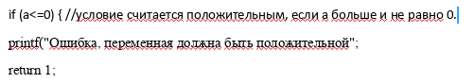

добавил в код проверку на положительность первой обьявленной переменной и обьяснил в комментарии строку с условным выражением